

รายงานผล
การเปิดโอกาสให้บุคคลภายนอกได้มีส่วนร่วมในการดำเนินงาน
ประจำปีงบประมาณ พ.ศ.2568

องค์การบริหารส่วนตำบลตะแพน
อำเภอศรีบรรพต จังหวัดพัทลุง

สรุปผลการดำเนินการเพื่อเปิดโอกาสให้บุคคลภายนอกได้มีส่วนร่วม
ในการดำเนินงานขององค์การบริหารส่วนตำบลตะแพน
ประจำปีงบประมาณ พ.ศ.2568
ปีงบประมาณ พ.ศ.2568 เมื่อวันที่ 3 มกราคม 2568 เวลา 09.30 น. ณ ห้องประชุมองค์การบริหารส่วนตำบลตะแพน นายสมเกียรติ กรดเต็ม นายกองค์การบริหารส่วนตำบลตะแพน ในฐานะประธานศูนย์พัฒนาและฟื้นฟูคุณภาพชีวิตผู้สูงอายุและคนพิการตำบลตะแพน ได้ดำเนินกิจกรรมการประชุมฯ
ปรากฏรายละเอียดดังนี้
- ชื่อกิจกรรม การประชุมคณะอนุกรรมการในการดำเนินงานของศูนย์พัฒนาและฟื้นฟูคุณภาพชีวิตผู้สูงอายุและคนพิการตำบลตะแพน
  - วัน/เดือน/ปี ที่ดำเนินการ : วันที่ 3 มกราคม 2568 เวลา 09.30 น.
  - สถานที่ดำเนินการ ณ ห้องประชุมองค์การบริหารส่วนตำบลตะแพน
  - ประเด็น/เรื่องในการมีส่วนร่วม
- แจ้งให้ที่ประชุมทราบยอดคงเหลือบัญชีศูนย์พัฒนาและฟื้นฟูคุณภาพชีวิตผู้สูงอายุ และคนพิการตำบลตะแพน
- พิจารณาแนวทางการดำเนินงานของศูนย์พัฒนาและฟื้นฟูคุณภาพชีวิตผู้สูงอายุและคนพิการตำบลตะแพน
  - สรุปข้อมูลของผู้มีส่วนร่วม
- มีผู้เข้าร่วมกิจกรรมดังนี้
- 1. นายกอบต.ตะแพน
- 2. ปลัดอบต.ตะแพน
- 3. ผู้อำนวยการกองคลัง
- 4. หัวหน้าสำนักปลัดองค์การบริหารส่วนตำบล
- 5. เจ้าหน้าที่/ตัวแทนจากรพสต.ในพื้นที่ จำนวน 3 คน
- 6. อาสาสมัครสาธารณสุขประจำหมู่บ้านที่ได้รับการคัดเลือกมาเป็นตัวแทน จำนวน 4 คน
  - ผลจากการมีส่วนร่วม
กองทุนระบบการดูแลระยะยาวด้านสาธารณสุขสำหรับผู้สูงอายุที่มีภาวะพึ่งพิงตำบลตะแพนได้ดำเนินการโอนเงินเข้าบัญชีศูนย์พัฒนาและฟื้นฟูคุณภาพชีวิตผู้สูงอายุและคนพิการตำบลตะแพนเสร็จเป็นที่เรียบร้อยแล้ว จำนวน 27 ราย รายละ 10,442 บาท รวมเป็นเงิน 281,934 บาท แบ่งเป็น
- ค่าอาหารเสริม นม และผ้าอ้อมผู้ใหญ่ 185,134 บาท
- ค่าตอบแทนผู้สูงอายุ (CG) 75,200 บาท
- ค่าตอบแทนผู้จัดการระบบการดูแลผู้สูงอายุ (CM) 21,600 บาท
*งบประมาณดังกล่าวสามารถถัวเฉลี่ยและโยกย้ายไปยังศูนย์พัฒนาและฟื้นฟูคุณภาพชีวิตผู้สูงอายุและคนพิการตำบลตะแพนได้ทุกรายการ
เพื่อให้การทำงานของศูนย์พัฒนาและฟื้นฟูคุณภาพชีวิตผู้สูงอายุและคนพิการเป็นไปด้วยความเรียบร้อยจึงขอจัดซื้ออาหารเสริม นม และผ้าอ้อมสำเร็จรูปให้กับผู้สูงอายุทั้ง 27 ราย เป็นเงิน 281,934 บาท ขอให้ทาง CM และ CG รพ.สต.ตะแพน รพ.สต.บ้านสวนโหนด และ รพ.สต.บ้านท่าข้าม แจ้งความต้องการของผู้สูงอายุที่มีภาวะพึ่งพิงในการที่จะดำเนินการจัดซื้ออาหารเสริม นม และผ้าอ้อมผู้ใหญ่ ดังนี้
- นางสุพัตรา ศรีสมโภชน์ เจ้าหน้าที่รพ.สต.ตำบลตะแพน แจ้งจำนวนกลุ่มเป้าหมาย
จำนวน 21 ราย
- นางหทัยทิพย์ ณ พัทลุง เจ้าหน้าที่รพ.สต.บ้านท่าข้าม แจ้งจำนวนกลุ่มเป้าหมาย
จำนวน 2 ราย
- นางสุรีภรณ์ เพชรทองขาว เจ้าหน้าที่รพ.สต.บ้านสวนโหนด แจ้งจำนวนกลุ่มเป้าหมายจำนวน 4 ราย
จากความจำนวนของผู้สูงอายุ จำนวน 27 รายๆละ 10,442 บาท รวมเป็นเงิน 281,934 บาท สรุปแบ่งเป็นค่าใช้จ่ายดังนี้
- ค่าอาหารเสริม นม และผ้าอ้อมผู้ใหญ่ 185,134 บาท
- ค่าตอบแทนผู้ดูแลผู้สูงอายุ (CG) 75,200 บาท
- ค่าตอบแทนผู้จัดการระบบการดูแลผู้สูงอายุ (CM) 21,600 บาท

  - การนำผลจากการมีส่วนร่วมไปปรับปรุงพัฒนาการดำเนินงาน
- เห็นควรแจ้งให้นักพัฒนาชุมชนลงพื้นที่สำรวจความต้องการด้านอื่นๆ เช่น ด้านอาชีพ ที่อยู่อาศัย เพื่อให้การช่วยเหลือกลุ่มเป้าหมายด้งกล่าวข้างต้นทั้ง 27 ราย
- เห็นควรแจ้งให้เจ้าพนักงานสาธารณสุขดำเนินการจัดซื้อของตามแนวทางการช่วยเหลือแล้วนำไปมอบให้แก่กลุ่มเป้าหมายทั้ง 27 ราย ให้แล้วเสร็จภายในเดือนมกราคม 2568

ประชุมศูนย์พัฒนาและฟื้นฟูคุณภาพชีวิตผู้สูงอายุและคนพิการตำบลตะแพน
วันที่ 3 มกราคม 2568 ครั้งที่ 3/2568
ณ ห้องประชุมศูนย์พัฒนาเด็กเล็กบ้านตะแพน

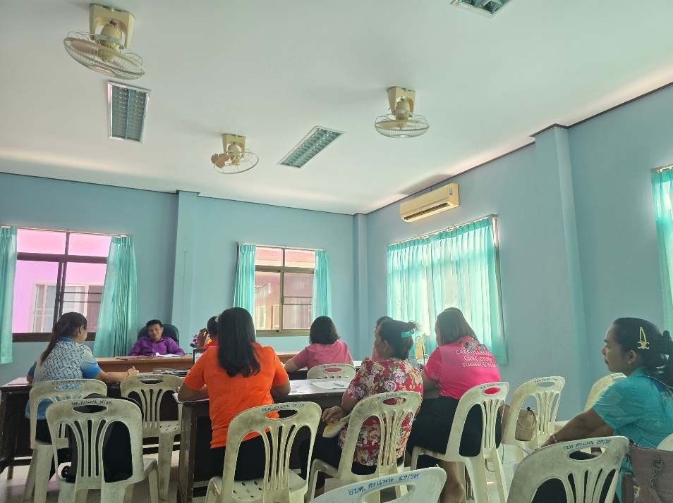

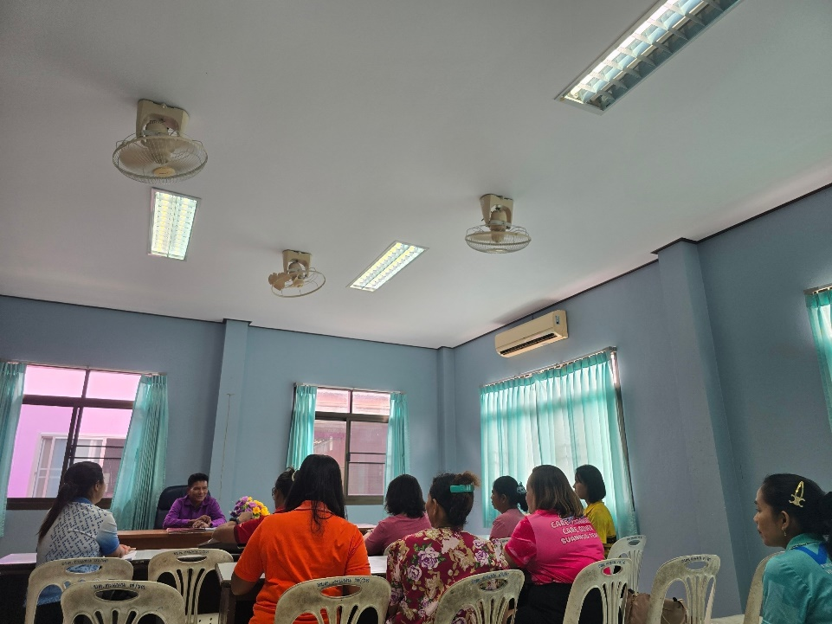

3) วันที่ 15 มกราคม 2568 นายกองค์การบริหารส่วนตำบลตะแพนพร้อมด้วยรองนายกองค์การบริหารส่วนตำบลตะแพน เจ้าหน้าที่องค์การบริหารส่วนตำบลตะแพน เจ้าหน้าที่โรงพยาบาลส่งเสริมสุขภาพตำบล / อสม.ในพื้นที่ลงพื้นที่มอบของให้แก่ผู้สูงอายุที่มีภาวะพึ่งพิง และบุคคลอื่นที่มีภาวะพึ่งพิง ในพื้นที่ตำบลตะแพน จำนวน 27 ราย

